Lidt om Dompap invasionen i efteråret 2004

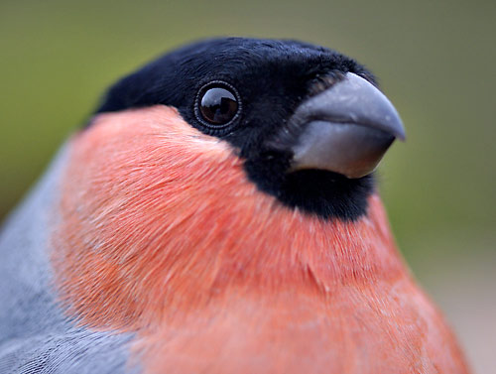

Dompap-dage ... i oktober og starten af november 2004 - og især 18-20. og 31. oktober - blev der set over 3600 dompapper på øerne, og forekomsten er dermed den største invasion der er endnu er registreret på Christiansø.

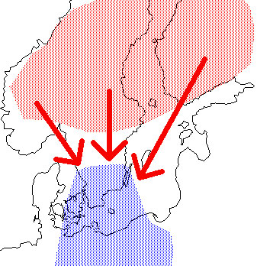

Genfund af de omkring 5500 dompapper som er ringmærket på Christiansø gennem årene, tyder på at fuglene kommer fra et stort geografisk område, spændene fra det vestlige Norge til det østlige Finland - og at de overvintrer i det sydlige Sverige, det østlige Danmark og det nordlige Tyskland. Som det ses trækker fuglene fra den østlige del af området mod sydvest, mens fuglene fra den vestlige del trækker mod sydøst - og det er derfor man normalt ikke ser ret mange trækkende dompapper ved fx den jydske vestkyst. I år er der dog set usædvanlig mange også i vestjylland og helt ud på de britiske øer.

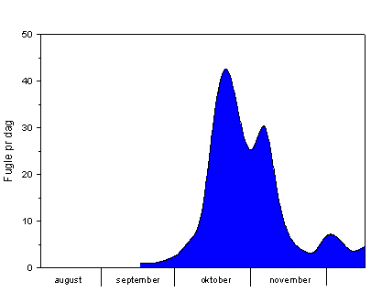

Dompappens efterårstræk på Christiansø. Efterårstrækket kulminerer omkring 20. oktober, og fortsætter med nogen styrke indtil starten af november. Den hidtil største dag på øerne faldt 22. oktober 1996, hvor der noteredes 600 trækkende og 400 rastende fugle.

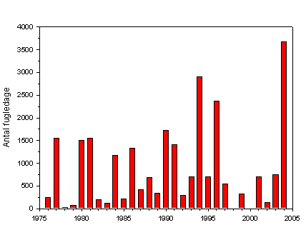

Antal registrerede Dompapper på Christiansø i efterårene 1976 - 2004. Som det ses sker der jævnligt invasioner hvor der bogføres over 1000 fugle, med 1994, 1996 og 2004 som de største år.

År | Antal | Hanner | Han % |  | Antal | 1K | 1K %
1977 | 350 | 135 | 38,6 |  | 351 | 254 | 72,4
1980 | 347 | 113 | 32,6 |  | 347 | 293 | 84,4
1981 | 332 | 93 | 28,0 |  | 331 | 248 | 74,9
1986 | 393 | 129 | 32,8 |  | 391 | 333 | 85,2
1990 | 417 | 168 | 40,3 |  | 417 | 350 | 83,9
1994 | 483 | 204 | 42,2 |  | 480 | 315 | 65,6
1996 | 315 | 108 | 34,3 |  | 313 | 264 | 84,4
2004 | 357 | 125 | 34,0 |  | 357 | 278 | 77,9
Snit |  |  | 35,4 |  |  |  | 79,5

Køns- og aldersfordeling hos ringmærkede Dompapper i de 8 største invasionsår på Christiansø 1976-2004. Som det ses er der alle år en betydelig overvægt af hunner og af ungfugle. 1994 skiller sig lidt ud, idet andelen af hanner og af gamle fugle var højere end i andre invasionsår. 2004 synes derimod at være et normalt invasionsår, bortset fra det høje antal sete fugle.

